PRACTICA DE U-JOURNALING (DIARIO U)

VISION GENERAL
El Diario Guiado lleva a los participantes a través de un proceso de auto-reflexión siguiendo las diferentes fases de la U. Esta práctica permite a los participantes acceder a niveles más profundos de autoconocimiento y conectar este conocimiento a acciones concretas.
PROPÓSITO
El Diario Guiado lleva a los practicantes a través de un proceso de autorreflexión que se mueve a través del proceso U. Este proceso permite a los participantes avanzar hacia un nivel de reflexión más profundo que en un proceso de Diario no guiado e identificar pasos de acción concretas.
PRINCIPIOS
- El Diario es un proceso personal. Nunca Pida a los participantes que compartan sus notas de diario en público.
- Después de completar esta práctica puede crear una oportunidad para reflexionar sobre la experiencia de escribir en el diario. Una vez más: enfatice que son los participantes quienes deciden qué quieren compartir.
- Escribir en el Diario significa que piensas a través de la escritura, no pensar y reflejar, y luego escribir la reflexión. En las instrucciones enfatice que los participantes deben comienzan a escribir y ver que sale.

USOS Y RESULTADOS:

- Acceder a niveles más profundos de auto reflexión y conocimiento
- Aprender cómo usar un diario como una herramienta reflexiva.
- Conectar la autorreflexión con pasos de acciones concretas.
- Uso con ... prácticas de conciencia

EJEMPLO
Alan Webber recuerda lo que lo mantuvo en su viaje para crear Fast Company, pese a todos los obstáculos que encontró:

“Las personas que realmente se centralizan en una idea o creencia normalmente no pueden responder a la pregunta ‘porque estás haciendo esto?’ en términos racionales. Hace años mi padre me compro una colección de escritores famoso de ficción. El entrevistador fue George Plimton. Él decía, ‘Porque tú te volviste un escritor?’ Porque te levantas en la mañana y escribes? La respuesta invariablemente fue. “Bueno, yo no no puedo.”

“Las personas me preguntan ‘Porque estás haciendo Fast Company?’ Al principio, la respuesta fue muy racional: ‘Bien, tu sabes, es una revista de estos temas y lo demás, y el mundo no tiene una de ellas.’ Pero pronto yo me di cuenta que esas razones no eran las reales. La razón por la que lo haces es porque no puedes no hacerlo. Pero es duro explicar esto a las personas sin sonar como un lunático.”

Recursos:

C. Otto Scharmer, (2009) Theory U: Learning from the Future as it emerges. Berrett­ Koehler: San Francisco.

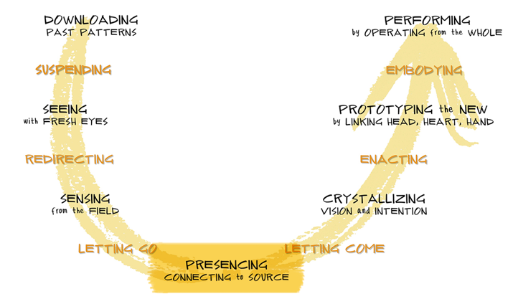

Bajando patrones pasados — Suspendiendo — Viendo con ojos frescos— redirigiendo — Percibiendo (en el campo) — Dejar ir — Presencia, conexión a la Fuente — dejando venir — Cristalizando la visión y la intención — promulgado — Prototipo de la nueva mediante, vinculando la cabeza, el corazón, y la mano — encarnado — Operando desde el conjunto del Todo

Practicas del Diario Puede usarse en todas las fases del proceso en U especialmente durante las etapas de Percepción y Presencia.

PROCESO
ESTABLECIMIENTO:

Personas & Lugar

- La práctica de un Diario Guiado puede ser usado en grupo de cualquier número. El ejercicio sigue la etapa de co-sentimiento lo que significa que los participantes ya se han movido a través del lado izquierdo del Proceso-U.
- Es importante que el lugar donde se haga esto sea silencioso, tranquilo y que no haya distracciones externas de manera que interrumpa a los participantes.
Tiempo

- El tiempo requerido es un mínimo de 45 minutos. Dependiendo del contexto este ejercicio puede tomar hasta 60-90 minutos.

Materiales

Cada participante necesita papel y lápiz.

Proceso/Secuencia:

Paso 1 Preparación

Prepare un lugar tranquilo donde los participantes puedan entrar en un proceso de autorreflexión sin distracciones.

Paso 2 preguntas sobre un Diario Guiado

Lea una pregunta después de la otra; invite a los participantes para que anoten en su diario guiado acerca de la pregunta respectiva. Vaya una a una a través de las preguntas. Luego pase a la siguiente pregunta cuando se sienta que la mayoría del grupo está listo. No dé a los participantes mucho tiempo. Es importante entrar en ritmo y no en pensar mucho.

Preguntas de Diario Guiado:

1. Retos: Date una mirada desde afuera como si fueras otra persona: Cuáles son los 3 o 4 retos o tareas más importantes que tu vida (trabajo y otros) presenta actualmente?

2 Yo: Escribe 3 o 4 hechos importantes acerca de ti. Cuáles son los logros más importantes de tu vida (por ejemplo: criar tus hijos, finalizar tu educación, ser un buen oyente)

3. Yo Emergente: A qué 3 o 4 aspiraciones importantes, áreas de interés, o talentos no desarrollados te gustaría poner más atención en tu viaje hacia el futuro (por ejemplo, escribir una novela o un poema, comenzar un movimiento social, o llevar su trabajo hacia un nuevo nivel).

4. Frustración: Qué parte de tu trabajo y/o vida personal es lo que más te frustra?

5. Energía: Cuáles son sus recursos vitales más importantes que te dan energía? Qué es lo que tu más amas?

6.Resistencia interior: Qué te está deteniendo? Describa 2 o 3 situaciones recientes (en tu trabajo o en tu vida personal) cuando has notado que una de las siguientes tres voces te patean internamente, lo que impide que explores la situación en la que estabas más profundamente

a. Voz de Juzgamiento: Apagando tu mente abierta (descargando en vez de indagando)

b. Voz de Cinismo: apagando tu corazón abierto (desconectando en vez de relacionar)

c. Voz de temor: Apagando tu voluntad (que te mantiene en el pasado o en el presente en vez de dejar ir)

7. La Grieta (the crack): En los últimos dos días y semanas, que nuevos aspectos de ti mismo has notado? Que nuevos interrogantes y aspectos están pasando ahora en ti?

8. Tu comunidad: Quién forma tu comunidad, y cuáles son sus grandes esperanzas con respecto a tu futuro? Escoge a tres personas con diferentes perspectivas a las de tu vida y escribe qué esperan de tu futuro (ejemplos: tu familia, tus amigos; un niño huérfano en la calle, sin acceso a alimentación, techo, salud o educación). Cuáles serían tus esperanzas si estuvieras en su posición y miras tu vida a través de los ojos de ellos.

9. Helicóptero: Mírate desde arriba (como un helicóptero). Qué estás haciendo? Qué estás tratando de hacer en este momento profesional y personal.

10. Imagina si pudieras adelantarte hacía el último momento de tu vida, cuando es tu tiempo de morir. Ahora mira hacia atrás al viaje completo de tu vida. Cómo quieres ver ese momento? Qué huellas quieres dejar atrás en el planeta? Cómo quieres ser recordado por las personas que siguen viviendo después de ti?

11. Desde ese lugar (futuro), mírate en la situación en que te encuentras en este momento como si estuvieras mirando a una persona diferente. Ahora trata de ayudar a esa persona. Qué consejo le darías? Siente y percibe cuál es el consejo y después escríbelo.

12: Ahora regresa de nuevo al presente y cristaliza qué es lo que quieres crear: tu visión e intensión para los próximos 35 años. Qué visión e intensión tienes para ti mismo y tu trabajo? Cuáles son algunos de los elementos importantes y esenciales del futuro que quieres crear en tu vida personal, profesional y social? Describa de la forma más concreta posible las imágenes y elementos que que se te ocurran.

13. Dejar ir: Qué necesitas dejar ir para traer tu visión a la realidad? Qué es lo antiguo que necesita morir? Cuál es la vieja piel (comportamiento, pensamientos, procesos, etc.) que se necesitas quitar?

14. Semillas: En tu vida actual o contexto, cuáles son las semillas para el futuro que deseas crear? Dónde ves el comienzo de tu futuro?

15. Prototipo: En los próximos tres meses, si fueras a hacer un prototipo de un microcosmos del futuro en el cual tu puedes descubrir “lo nuevo” haciendo algo, cómo sería ese prototipo?

16. Personas: Quién puede ayudarte a volver realidad de tus posibilidades futuras más altas? ¿Quiénes podrían ser sus principales ayudantes y colaboradores?

17. Acción: Si fueras a tomar un proyecto para que tus intensiones sean una realidad, cuales pasos prácticos tomarías para comenzar en los próximos 3 a 4 días?

Paso 3 Reflexión in la Practica

Del grupo forme parejas, e invite a los participantes a reflexionar de sus experiencias. De nuevo, mencione que la experiencia del Diario es privada y que ellos son los que deciden en lo que desean compartir.

